Metode Local Binary Pattern Histogram (LBPH) Pengenalan Wajah Pada Sistem Absensi Online Karyawan Radar Cirebon

Danny Fachrul Aliansyah Nurdin

STIKOM Poltek Cirebon, Jl. Pusri No. 1, Cirebon 45153

Email: dannyfachrul@gmail.com

|  |  |  |
| --- | --- | --- |
| ARTICLE INFO |  | ABSTRACT |
| **Article history:**  Received  Revised  Accepted |  | Covid-19 merupakan virus yang penyebarannya sangat cepat, tanpa penanganan yang baik maka kita semua akan sulit keluar dari pandemi. Pemerintah indonesia mengeluarkan kebijakan PPKM dan *work from home* yang bertujuan untuk mengurangi penyebaran virus covid-19. Radar Cirebon merupakan perusahaan yang bergerak dibidang berita yang memiliki banyak karyawan yang memiliki mobilitas tinggi. Untuk mendukung upaya pemerintah melaksanakan *Work from home* maka perlu dibuat sistem untuk pengawasan, salah satunya dengan sistem absensi *online*. Dari masalah tersebut penulis melakukan penelitian *computer vision* tentang pengenalan wajah. Absensi *online* yang dibuat akan menggunakan wajah sebagai media verifikasinya. Metode pengenalan wajah yang digunakan pada penelitian ini adalah Local Binary Pattern Histogram (LBPH). LBPH merupakan pengembangan dari metode Local Binary Pattern (LBP). Dalam metode LBPH gambar wajah akan dipecah menjadi beberapa sel dan dilakukan perhitungan LBP sehingga menghasilkan sebuah Histogram. Penelitian ini menghasilkan model yang dibuat menggunakan metode LBPH yang mampu mengenali wajah dengan akurasi antara 74,10% - 78,22%. Model tersebut diaplikasikan pada *website* sehingga dapat digunakan pengguna dimanapun secara *online*. |
| **Keywords:**  Pengenalan Wajah;  Covid-19;  LBPH |
| This work is licensed under a [Creative Commons Attribution-Share Alike 4.0](https://creativecommons.org/licenses/by-sa/4.0/deed.id) |
| **Danny Fachrul Aliansyah Nurdin**,  Affiliation, Address, City and Postcode, Country  Email: [dannyfachrul@gmail.com](mailto:dannyfachrul@gmail.com) | | |

# PENDAHULUAN

Dengan merebaknya kasus covid-19 di Indonesia, Pemerintah Indonesia melakukan bebagai hal agar virus covid-19 tidak semakin menyebar. WHO [] menyatakan covid-19 dapat menyebar melalui banyak cara , salah satunya melalui kontak langsung []. Salah satu upaya yang dilakukan pemerintah adalah mengeluarkan kebijakan WFH (*work from home*) [], kebijakan ini bertujuan agar membatasi kegiatan sosian antar karyawan. Namun kebijakan WFH dapat berjalan dengan lancar harus dibarengi dengan pengawasan, salah satu cara pengawasannya adalah dengan sistem absensi. Ada beberapa cara umum yang biasanya digunakan dalam absensi diantaranya absensi menggunakan tanda tangan, sidik jari, kartu, dan wajah []. Pengenalan menggunakan wajah tidak dapat digandakan, dicuri, mauun terlupa.

Ada beberapa metode untuk mendeteksi dan mengenali wajah seperti *eigenface*[qadrisa]dan *fisherface*[qadrisa], namun kedua metode tersebut memilihi kekurangan dalam mengenali wajah dengan kondisi pencahayaan rendan dan perubahan ekspresi pada wajah manusia[qadrisa]. Untuk mengatasi hal tersebut maka digunakan algoritma haar cascade untuk mendeteksi wajah dan metode LBPH, karena metode ini mampu mengenali wajah pada kondisi pencahayaan yang rendah sekalipun[jurnal rekayasa elektrika]. Algoritma haar cascade yang dikombinasikan dengan metode LBPH telah diteliti, namum data yang digunakan masih data statis dan tidak bisa menambahkan pengguna[fajar setiawan]

Penelitian ini menggunakan website sebagai antarmuka dan LBPH sebagai metode pengenalan wajah, sehingga absensi dapat dilakukan secara online dimanapun pengguna berada.

Pada bagian selanjutnya akan dijelaskan mengenai metode LBPH secara lebih detail. Kemudian dilanjutkan dengan pengujian pada bagian ketiga, serta pada bagian keempat akan ditampilkan hasil dari percobaan yang dilakukan. Pada bagian akhir diberikan kesimpulan yang diperoleh dari percobaan.

Authors are suggested to present their articles in the section structure: **(1)** **Introduction, (2) Method, (3) Results and Discussion, (4) Conclusion**. Margins, column widths, line spacing, and type styles are built-in; examples of the type styles are provided throughout this document and are identified in italic type, within parentheses, following the example. Some components, such as multi-leveled equations, graphics, and tables, are not prescribed, although the various table text styles are provided. The author will need to create these components, incorporating the applicable criteria that follow.

**The research background is**

**The related work from the past research is as follow**

**The main research contribution is**

# METODE PENELITIAN

Metode yang digunakan dalam penelitian adalah metode penelitian dan pengembangan (Research and Development). Menurut Sugiyono metode penelitian dan pengembangan adalah metode penelitian yang digunakan untuk menghasilkan produk dan mengujinya [*Research and Development*]. Agar dapat menghasilkan produk digunakan penelitian yang bersifat analisis kebutuhan dan untuk menguji keefektifan produk tersebut agar dapat berfungsi di masyarakat luas, maka diperlukan penelitian untuk menguji keefektifan produk tersebut. Tahapan yang dilakukan dalam penelitian ini meliputi observasi dan studi literatur yang berkaitan dengan pengenalan wajah menggunakan metode LBPH.

## Local Binary Pattern Hisrogram (LBPH)

Untuk memahami apa itu Local Binary Pattern Histogram (LBPH) kita harus memahami dahulu apa itu Local Binary Pattern (LBP) karena LBPH merupakan gabungan nilai yang dihasilkan LBP operator dari sebuah citra gambar. Operator LBP diterapkan untuk menggambarkan kontras informasi dari suatu piksel ke piksel tetangganya. Operator LBP asli didefinisikan di jendela 3 x 3. Menggunakan nilai piksel median sebagai ambang jendela, dibandingkan dengan nilai abu-abu dari 8 piksel yang berdekatan. Jika nilai piksel tetangga lebih besar atau sama dengan nilai median piksel, nilai posisi piksel ditandai sebagai 1, sebaliknya ditandai sebagai (0) [H. Jaya et al., Kecerdasan Buatan, vol. 53, no. 9. 2018]. Fungsi didefinisikan seperti yang ditunjukkan pada persamaan 1. 1. Dapat diilustrasikan seperti pada Gambar 1.

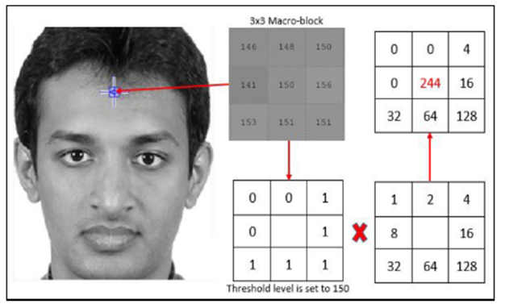

Gambar 1 Operator LBP Asli

Setelah diubah menjadi nilai biner maka akan menghasilkan deret biner yang kemudian jika diubah menjadi nilai desimal akan menghasilkan nilai baru untuk nilai tengah piksel selanjutnya, deret biner tersebut yang disebut dengan kode LBP. Kode LBP yang dihasilkan tersebut direpresentasikan dengan histogram. Histogram akan menunjukkan frekuensi kejadian dari berbagai nilai LBP. Secara umum perhitungan LBP ini bisa dilakukan seperti persamaan 1, hasil dari persamaan 1 kemudian dihitung menggunakan persamaan 2 sehingga hasil akhirnya angka nol atau satu yang dapat dilihat pada persamaan 2 [LBPH based improved face recognition at low resolution LBPH Based Improved Face Recognition At Low Resolution].

|  |  |  |
| --- | --- | --- |
|  | $$LPB\left(x_{c},y_{c}\right)= \sum_{n=0}^{7}{(i_{n}-i_{c}) 2n}$$ | (1) |

|  |  |  |
| --- | --- | --- |
|  |  | (2) |

Berikut adalah alur pengenalan wajah menggunakan metode LBPH [Face recognition system based on LBPH algorithm]:

1. Deteksi Wajah

Untuk deteksi wajah, penulis menggunakan OpenCV dan Haar cascade classifier. Pada Gambar 2 menjelaskan tentang alur dari deteksi wajah. Langkah pertama yaitu membaca gambar kemudian diubah ke gambar abu-abu, setelah itu lakukan deteksi wajah menggunakan Haar cascade classifier hingga wajah ditemukan dan disimpan menjadi gambar wajah.

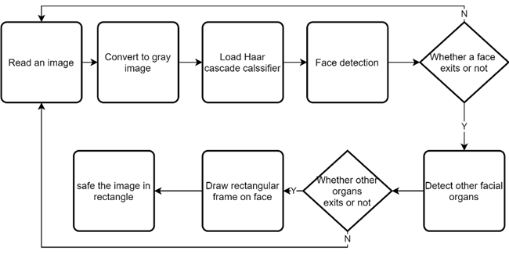

Gambar 2 Alur Deteksi Wajah

1. Ekstraksi Fitur

Untuk mengekstrak fitur wajah dari citra digunakan operasi LBP yang membandingkan nilai intensitas setiap komponen dengan nilai 8 piksel tetangga terdekat. Jika nilai piksel tetangga lebih besar dari nilai piksel tengah, itu akan menetapkan 1 ke piksel tetangganya, jika tidak maka akan menetapkan 0. Untuk setiap piksel, tugas ini menyediakan string 8-bit. Nilai desimal dari string piksel 8-bit menentukan nilai LBP. Gambar 1 menunjukkan operasi ini.

Gambar input dibagi menjadi banyak sub-gambar kecil seperti pada Gambar 3. Setelah penerapan operator LBP dan histogram nilai LBP dari setiap sub-gambar diekstraksi. Kemudian semua histogram dihubungkan seperti pada Gambar 4 untuk membuat vektor fitur yang merepresentasikan citra dan digunakan untuk melatih pengklasifikasi pengenalan wajah.

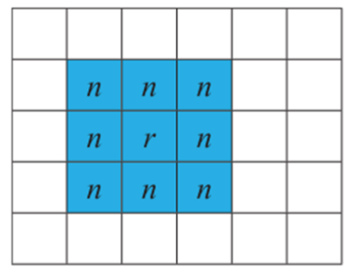

Gambar 3 Pembagian Gamabr LBP

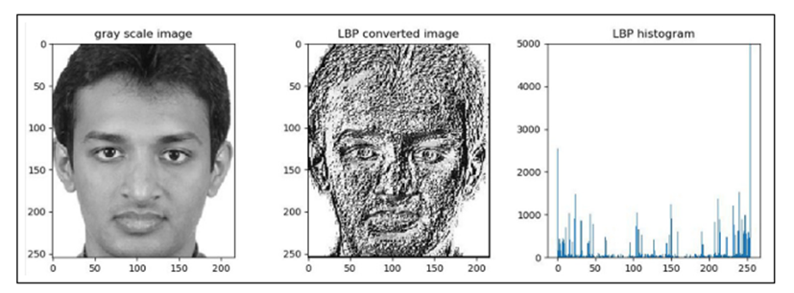

Gambar 4 Histogram LBPH

1. Membuat Dataset

Penulis merancang sendiri dataset yang akan dibuat, dataset berisi 3 gambar untuk setiap wajah. Dataset akan dilatih setiap ada pengguna yang mendaftarkan wajahnya ke sistem absen ini. Gambar 5 menunjukan contoh gambar dalam dataset.

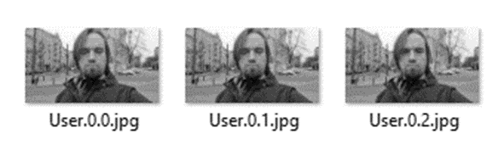

Gambar 5 Contoh Gambar Pada Dataset

1. Pengenalan Wajah

Dalam langkah ini gambar akan diproses menggunakan operator LBP seperti pada Gambar 1. Setelah perhitungan menggunakan operator LBP selesai dan menghasilkan Histogram, maka akan dibandingkan dengan dataset yang sudah ada.

## OpenCV

OpenCV adalah kependekan dari opensource computer vision. OpenCV adalah sebuah kumpulan tools, library, dan module yang berkaitan dengan computer vision. Dalam OpenCV terdapat kumpulan algoritma yang dinamakan “Haar Cascade Classifier” untuk mendeteksi objek khususnya wajah manusia.

OpenCV memiliki lisensi BSD yang lebih bebas daripada GPL, dan memberikan kebebasan sepenuhnya untuk dimanfaatkan secara komersial tanpa perlu mengungkapkan kode sumbernya. Ia juga mendukung bahasa pemrograman C++, C, Python dan Java, termasuk untuk sistem operasi Windows, Linux, Mac OS, iOS dan Android [Pendeteksian Kantuk Secara Real Time Menggunakan Pustaka OPENCV dan DLIB PYTHON]

## Amazon Web Service

Ada banyak definisi dan interpretasi komputasi awan yang dapat ditemukan dari berbagai sumber. Istilah "komputasi awan" itu sendiri kemungkinan berasal dari diagram jaringan dimana cloud bentuk digunakan untuk menggambarkan jenis jaringan tertentu, baik internet atau jaringan internal. Beberapa sumber menyebut komputasi awan sebagai sekumpulan aplikasi yang dikirimkan sebagai gabungan layanan dengan perangkat keras dan perangkat lunak pusat data yang memungkinkan aplikasi. Yang lain mengatakan awan itu komputasi adalah model bisnis daripada teknologi atau layanan tertentu [Cloud Computing Models].

Amazon Web Service (AWS) adalah penyedia layanan cloud computing. Menurut situs resminya yaitu https://aws.amazon.com/, AWS menyediakan lebih dari 200 service seperti penyimpanan, compute, internet of things, machine learning, dan masih banyak lainnya.

# HASIL DAN PEMBAHASAN

Hasil yang akan dicapai dalam penelitian iniIn this section, the results of the research are explained and, at the same time is given a comprehensive discussion. Results can be presented in figures, graphs, tables, and others that make the reader understand easily. The discussion can be made in several sub-chapters. It is strongly suggested that comparison wih results from other published articles are provided to give more context and to strengthen the claim of novelty.

## Figures and Tables

Positioning Figures and Tables: Place figures and tables at the top and bottom of columns. Avoid placing them in the middle of columns. Large figures and tables may span across both columns. Figure captions should be below the figures; table heads should appear above the tables. Insert figures and tables after they are cited in the text. Use the abbreviation “**Fig. 1**,” “**Table 1**,” even at the beginning of a sentence.

**Table 1.** Table Styles

|  |  |  |  |
| --- | --- | --- | --- |
| **Table Head** | Table Column Head | | |
| **Table column subhead** | **Subhead** | **Subhead** |
| copy | More table copy |  |  |
| copy | More table copy |  |  |

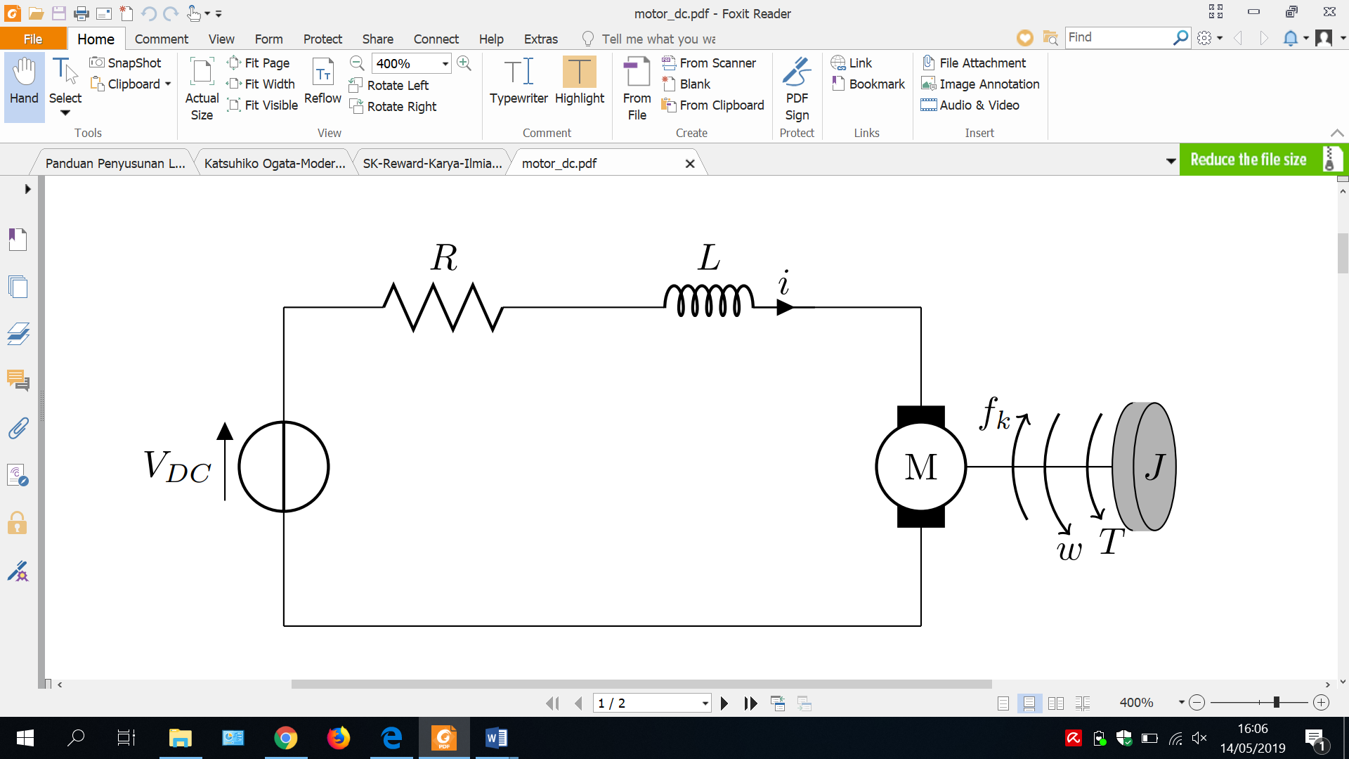

**Fig.** **1.** Example of a figure caption

Figure Labels: Use 10 point Times New Roman for Figure labels. Use words rather than symbols or abbreviations when writing Figure axis labels to avoid confusing the reader. As an example, write the quantity “Magnetization,” or “Magnetization, M,” not just “M.” If including units in the label, present them within parentheses. Do not label axes only with units. In the example, write “Magnetization (A/m)” or “Magnetization (A ( m(1),” not just “A/m.” Do not label axes with a ratio of quantities and units. For example, write “Temperature (K),” not “Temperature/K.”

## Equations

Equations should be written using native MS Word Equation (Insert equation). Do not use an image for any equation, as the quality will be degraded during the production of the pdf version. The equation should be numbered consecutively. The number is put on the right side. Do not forget to explain any variables or parameters in the first use, especially under the equation. The sample of the equation is as follow:

|  |  |  |
| --- | --- | --- |
|  | $$a+b=c$$ | (1) |

Note that the equation is centered using a center tab stop. Be sure that the symbols in your equation have been defined before or immediately following the equation. Use “(1),” not “Eq. (1)” or “equation (1),” except at the beginning of a sentence: “Equation (1) is ...”.

## Bibliography and citation in text

The organization and citation of the bibliography should use IEEE style in numbers, just like [1, 2] or [3-7]. The use of any reference manager tools (e.g., EndNote, Mendeley, Zotero etc.), is allowed. Each citation should be written in the order of appearance in the text. The reference style should follow the template, as shown in the Reference section at the end of this file. The main references are international journals. All references should be to the most pertinent and up-to-date sources. All references should appear in the text. Avoid unreliable internet websites (Wikipedia/blogs/news) as a reference at all. Please use a consistent format for references.

# CONCLUSION

Provide a statement that what is expected as stated in the "Introduction" chapter can ultimately result in the "Results and Discussion" chapter, so there is compatibility. Moreover, the authors can elaborate on the prospect of the development of research results and inspire further studies (based on results and discussion).

##### Acknowledgments

You may want to thank your funding source (but do not thank any of the authors!).

# REFERENCES

**The minimal references must be 30 from a journal that was published 5 years ago. It must be from the Science Direct database** [**https://www.sciencedirect.com/**](https://www.sciencedirect.com/)

1. J. Zhou, M. Abdel-Mottaleb, “A content-based system for human identification based on bitewing dental X-ray images,” *Pattern Recognition*., vol. 38, pp. 2132–2142, 2005. DOI URL **(Sample for a journal paper)**

**The minimal references are 30 from a journal that was published 5 years ago from the ScienceDirect database.**

**BIOGRAPHY OF AUTHORS (10 PT)**

|  |  |
| --- | --- |
| first author photo | **First Author Name**  (first author biography and email) |
| second author photo | **Second Author Name**  (second author biography and email) |